Efecto Mariposa Project
Guía operativa para el Team Staff
Metodología, medición, participación en TikTok, trazabilidad, auditoría y ruta editorial

Propósito
Esta guía alinea al equipo que diseñará, ejecutará, documentará y convertirá en libro la novela colaborativa Efecto Mariposa. Define una metodología auditable para preparar una solicitud de récord a Guinness World Records (GWR). El título y los criterios de elegibilidad son una propuesta de trabajo; solo las directrices oficiales de GWR para una solicitud aceptada determinarán qué cuenta y qué evidencia será obligatoria.
La secuencia acordada permite terminar el manuscrito, cerrar las contribuciones y entregar evidencia antes de preparar y publicar la edición comercial. La publicación no debe convertirse en condición previa del intento salvo que GWR lo establezca expresamente en sus directrices.

Resumen ejecutivo
Elemento | Definición de trabajo
Proyecto | Una novela de ficción construida mediante aportaciones remitidas en comentarios de TikTok y seleccionadas para incorporarse al manuscrito.
Título propuesto | Most contributors to a fiction novel through TikTok comments
Traducción interna | Mayor número de colaboradores en una novela de ficción mediante comentarios de TikTok.
Métrica propuesta | Número de personas distintas cuyas aportaciones elegibles, enviadas en comentarios de TikTok, estén identificablemente incorporadas en la versión final cerrada de una novela.
Unidad de conteo | Una persona como máximo una vez, aunque publique muchos comentarios.
Publicación | Se prepara después de la entrega de evidencia y la validación prevista; no es requisito de la métrica propuesta.
Estado | Propuesta pendiente de aprobación. No anunciar un récord oficial antes de la confirmación de GWR.

1 Alcance y reglas de trabajo
GWR indica que los títulos deben ser medibles, repetibles, estandarizables, verificables, basados en una sola variable y suficientemente distintos de títulos existentes. Cuando una propuesta nueva es aceptada, GWR proporciona directrices y requisitos de evidencia específicos. Por ello, el equipo no iniciará el conteo oficial hasta revisar esas reglas.
- La variable propuesta es el número de personas colaboradoras, no comentarios, palabras, capítulos ni interacciones.
- TikTok es el canal propuesto; la visibilidad de un comentario no demuestra por sí sola la identidad de quien lo escribió ni concede derechos de publicación.
- La obra es una sola novela de ficción. Cada persona contada debe vincularse a una aportación incorporada al manuscrito final según reglas aprobadas.
- Antes de la convocatoria, pedir a GWR confirmación de la unidad de conteo, identidad, comentarios editados/eliminados, aportaciones parciales y transformaciones editoriales.
- La traducción del título es interna. El título reconocido será el aprobado por GWR.

2 Título y métrica propuesta

Título para presentar
Most contributors to a fiction novel through TikTok comments
La formulación omite “published” porque el proyecto quiere entregar la evidencia antes de la edición comercial. El manuscrito sí debe estar completo para demostrar el resultado, pero la publicación no forma parte de lo que se propone medir.

Regla de conteo para validar con GWR
Conteo final = participantes distintos con al menos una aportación elegible, recibida mediante comentario de TikTok durante el periodo autorizado, seleccionada conforme al protocolo editorial y localizable en la versión final congelada del manuscrito.
Caso | Tratamiento interno propuesto
Varios comentarios de una persona | Cuenta una vez.
Comentario no incorporado | No cuenta bajo la propuesta.
Idea inspira una escena sin texto rastreable | Se excluye por defecto hasta que GWR confirme elegibilidad.
Aporte incorporado parcialmente | Registrar el fragmento aceptado; confirmar con GWR el criterio de inclusión.
Varias cuentas de una persona | Una sola cuenta de persona si se vinculan mediante el método aprobado; si no, excluir o consultar.
Comentario duplicado por cuentas distintas | Contar solo si hay autoría independiente verificable y cumple las reglas.
Comentario borrado o inaccesible | Requiere registro contemporáneo suficiente; si no puede verificarse, excluir del conteo presentado.

Esta definición no es una regla oficial de GWR. Si las directrices difieren, el responsable de récord actualizará el protocolo y los registros antes de aplicar cualquier cambio al intento.

3 Método de participación por TikTok

3.1 Convocatoria
Cada video explica qué tipo de texto se solicita, cómo participar, fecha y hora de cierre, mecanismo de identificación y que la selección e incorporación al manuscrito son condiciones propuestas para contar. El texto y enlace de participación deben corresponder a las reglas aprobadas por dirección, legal y responsable de récord.
- Asignar código único a cada video; guardar URL, fecha/hora, copia y versión de las reglas.
- Indicar un formato de comentario sencillo, con código de convocatoria y aporte creativo.
- Publicar aviso de privacidad y términos en un enlace accesible; no pedir datos sensibles en público.
- Explicar que participar no garantiza selección, crédito editorial o premio, salvo compromiso expreso.
- Usar canal privado seguro para consentimientos, permisos y cuestiones de edad.
- No cambiar retroactivamente la elegibilidad; registrar y consultar a GWR los cambios materiales.

3.2 Captura
- Monitor asignado revisa comentarios en horarios definidos y registra cada propuesta en el Registro Maestro.
- Guardar ID de comentario disponible, URL, usuario visible, texto, hora y zona horaria, estado y fecha de captura.
- Crear captura o grabación de contexto que muestre comentario y video; conservar original e indicar quién lo capturó.
- Asignar un ID interno inmutable a cada comentario; no usar el usuario público como clave principal.
- Guardar copia de la convocatoria y reglas vigentes asociadas.
- Solicitar consentimiento y permisos por canal privado antes de confirmar elegibilidad.
TikTok puede cambiar, ocultar o eliminar comentarios. Las capturas contemporáneas ayudan a la auditoría, pero GWR definirá qué evidencia acepta. No depender solo de búsquedas posteriores en la plataforma.

3.3 Curaduría e incorporación
Curaduría registra cada decisión sin alterar el registro original: aceptada íntegra, editada, parcial, duplicada, fuera de tema, incompatible con continuidad, no verificable, sin permisos suficientes o no elegible conforme a directrices. Cada decisión lleva fecha, responsable y motivo.
Editoría conserva texto recibido, versión incorporada y mapa de cambios. Si corrige estilo, gramática, continuidad o claridad, debe dejar rastreable la contribución. Las transformaciones editoriales que impidan identificar el aporte se excluyen hasta recibir criterio de GWR.

4 Trazabilidad y auditoría

4.1 Registro Maestro
El Registro Maestro es la fuente interna de control. Debe tener acceso limitado, historial de cambios y copias de respaldo. No se sobrescriben datos sin guardar el valor anterior, quién lo cambió, cuándo y por qué.
Campo | Uso
ID participante | Agrupa comentarios de la misma persona.
ID comentario | Identifica cada propuesta recibida.
Convocatoria y URL | Vincula el aporte con el video y las reglas vigentes.
Fecha/hora/zona | Confirma que ocurrió dentro del periodo.
Usuario o referencia de cuenta | Permite localizar el comentario; acceso restringido.
Texto original y captura | Preserva lo recibido y su fuente.
Consentimiento y permisos | Estado, fecha, versión del aviso y ubicación segura del comprobante.
Decisión curatorial | Resultado, motivo, responsable y fecha.
Ubicación en manuscrito | Capítulo, escena, párrafo o ID de segmento.
Revisión del auditor | Verificación, observación o excepción.

4.2 Tres cortes de auditoría
Corte | Revisión | Resultado
Durante convocatoria | Muestra de capturas, metadatos, permisos, duplicados, IDs y cambios al protocolo. | Corregir incidencias mientras la participación sigue abierta.
Antes del cierre editorial | Aportes que se proponen contar contra fuente, consentimiento, decisión y ubicación en manuscrito. | Lista preliminar de elegibles y exclusiones.
Después del cierre | Conteo desde registros, manuscrito congelado, historial, archivos y excepciones. | Informe firmado con cifra y relación de archivos.

El auditor debe ser independiente de quienes curan o editan, cuando sea posible. Si hay funciones compartidas, se declarará esa limitación y una segunda persona revisará el conteo o una muestra documentada.

4.3 Identidad y privacidad
La deduplicación es por persona, no por cuenta. Recolectar solo los datos necesarios. Guardar por separado la tabla que vincula identidad privada con ID interno y limitar su acceso. Para el equipo creativo se usan códigos o seudónimos. Definir con asesoría legal el periodo de conservación, acceso, retiro y eliminación.
TikTok no autentica necesariamente a la persona detrás de una cuenta. El método de acreditación debe definirse con GWR y revisión legal. Se recomienda no incluir menores en el conteo hasta contar con consentimiento parental y tratamiento de datos aprobados; evitar pedir información sensible en comentarios públicos.

5 Roles del Team Staff
Rol | Responsabilidad | Entregables
Dirección | Aprueba alcance, calendario y decisiones; separa la ruta del récord de la editorial. | Actas, calendario, aprobaciones.
Responsable de récord | Presenta propuesta, obtiene directrices, consulta a GWR y entrega evidencia. | Solicitud, reglas, correspondencia, expediente.
Productor TikTok | Planifica publicaciones, moderación y avisos; controla versión de reglas. | Calendario, publicaciones, bitácora.
Monitores | Capturan comentarios, asignan IDs y escalan dudas. | Capturas, registro, incidencias.
Curador literario | Evalúa aportes y registra motivo de selección. | Matriz de curaduría.
Editor jefe | Construye novela coherente, conserva versiones y mapa de inclusión. | Manuscrito, versiones, mapa.
Auditor independiente | Comprueba identidad según método, permisos, elegibilidad, vínculo y conteo. | Plan, hallazgos, informe firmado.
Legal y privacidad | Revisa derechos de autor, consentimientos, datos, menores y términos. | Avisos, permisos y recomendaciones.
Ilustración y diseño | Produce material visual, verifica licencias; no aplica marcas GWR sin autorización. | Artes, licencias, créditos.
Técnico y datos | Administra repositorio, accesos, respaldos, versiones y exportaciones. | Inventario, registros, respaldos.
Producción editorial | Prepara corrección, diseño, impresión, metadatos y distribución después de validar. | Pruebas, archivos y plan.
Comunicaciones | Distingue propuesta, intento, revisión y récord verificado. | Mensajes y piezas aprobadas.

6 Evidencias y control de archivos
La solicitud aceptada de GWR incluye los requisitos concretos de evidencia. Preparar los materiales siguientes como expediente interno; la lista final, idioma, formato, testigos y alcance serán los definidos en la guía vigente del caso.
Grupo | Material previsto
Gobernanza | Protocolo, cambios, calendario, responsables y actas.
TikTok | URLs, copias de videos, capturas de comentarios, marcas temporales y bitácoras.
Participantes | Consentimientos y verificación bajo método aprobado, con identidad protegida.
Curaduría | Reglas, decisiones por ID, aceptaciones y exclusiones.
Manuscrito | Versión congelada, fecha, control de versiones y mapa de incorporaciones.
Conteo | Método reproducible, deduplicación, exclusiones, bruto y cifra final.
Auditoría | Pruebas, hallazgos, excepciones e informe firmado.
Audiovisual | Registro del proceso en formatos y alcance que indique GWR.
Envío | Carta, formularios, testigos y documentos de checklist oficial.

Convención de nombres: EM_[grupo]_[ID o fecha]_[versión]_[descripción]. Conservar originales sin editar y usar copias para anotaciones. Registrar responsable, fecha, versión, revisión y acceso. La guía de GWR consultada indica envío en línea mediante la solicitud y recomienda archivos descriptivos; confirmar formatos y límites en la guía vigente.

7 Cierre del manuscrito y contribuciones
- Confirmar que el cierre respeta las directrices y que no quedan consultas de GWR que afecten elegibilidad.
- Anunciar fecha, hora y zona horaria del cierre; conservar aviso y reglas vigentes.
- Detener nuevas incorporaciones al intento y exportar registros del periodo.
- Completar decisiones de curaduría y terminar la novela con el mapa de inclusión.
- Una persona distinta de edición coteja cada aporte propuesto como elegible con fuente, consentimiento y ubicación final.
- Dirección congela el manuscrito en una versión de solo lectura, con fecha y huella digital si se adopta; archiva fuentes e historial.
- Auditor recalcula conteo, documenta duplicados y exclusiones y firma el informe. Todo cambio posterior crea nueva versión y exige revisar el conteo afectado.
- Responsable de récord verifica el checklist oficial y presenta por el portal de GWR.
Cerrar recepción y congelar el manuscrito son actos distintos. El equipo puede cerrar comentarios y terminar la edición después sobre las aportaciones recibidas, si el calendario cumple las reglas de GWR. La versión que sustenta el conteo debe quedar identificada sin ambigüedad.

8 Secuencia de las siete etapas

1 Realización del proyecto
Aprobar concepto y proponer título y método a GWR. Recibir y leer directrices antes del intento formal. Preparar avisos, permisos, protocolo, registro, repositorio y responsables. Lanzar TikTok bajo reglas estables; capturar comentarios desde su aparición. Curar aportes y construir la novela con trazabilidad.
Condición para avanzar. Avanzar a convocatoria formal con directrices aplicables, protocolo aprobado y consentimiento listo.
Entregables. Solicitud aceptada, directrices, publicaciones, registro y borrador trazable.

2 Cierre del manuscrito y TikTok
Cerrar comentarios a la hora comunicada. Terminar edición, resolver casos y congelar la novela. Auditar la relación entre personas, comentarios y texto final. Firmar conteo e inventario.
Condición para avanzar. No entregar hasta tener versión final identificable y conteo reproducible.
Entregables. Manuscrito congelado, aviso, registro exportado, mapa e informe.

3 Entrega de evidencia a Guinness
Reunir elementos del checklist oficial; preparar carta e índice; verificar legibilidad, formato e idioma; cargar archivos; revisar cargas y formalizar envío.
Condición para avanzar. La evidencia queda presentada al completar envío en cuenta GWR y conservar confirmación.
Entregables. Paquete y constancia de envío.

4 Validación del récord
GWR revisa y decide. Responder por canal oficial a aclaraciones. Comunicar “verificado” solo tras decisión formal. Si pide subsanar, seguir sus instrucciones y registrar cambios.
Condición para avanzar. El conteo interno no equivale a reconocimiento. La decisión es de GWR.
Entregables. Notificación oficial y registro de aclaraciones.

5 Preparación editorial
Después de la validación prevista, cerrar derechos, corrección, diseño, ilustraciones, ISBN/metadatos según mercado, precio, impresión y distribución. Mantener neutrales los materiales que aún no tienen autorización GWR.
Condición para avanzar. No usar marcas, logotipo, certificado ni afirmaciones que sugieran aprobación comercial sin permiso escrito aplicable.
Entregables. Archivos editoriales, permisos, presupuesto y plan de lanzamiento.

6 Solicitud de licencia Record Holder
Consultar a GWR las opciones y condiciones de uso comercial. Solicitar autorización específica para portada/contraportada impresa y usos digitales, territoriales y temporales previstos. Someter arte final a aprobación.
Condición para avanzar. La titularidad o certificado no autoriza automáticamente todo uso comercial.
Entregables. Licencia escrita, guía de marca y aprobaciones.

7 Publicación
Publicar cuando estén cerrados permisos del texto, arte, datos y marcas; comprobar prueba de imprenta y precisión de las afirmaciones. Archivar ejemplares y piezas de lanzamiento.
Condición para avanzar. Si no se autoriza el distintivo para la cubierta, retirarlo y usar solo una descripción factual permitida tras revisión legal.
Entregables. Libro publicado, archivos finales y ficha de publicación.

9 Comunicación pública y uso de Guinness
Antes de confirmación, llamar al proyecto “propuesta de título” o “intento propuesto a Guinness World Records”. Después del envío, decir “en revisión” únicamente mientras sea exacto. GWR indica que el uso comercial de sus marcas y el logo Record Holder puede requerir licencia y aprobación previa. La autorización debe cubrir expresamente el uso editorial previsto. Un certificado o aprobación de récord no debe asumirse como permiso general para reproducir el distintivo en una portada.

10 Riesgos operativos y respuesta
Riesgo | Respuesta
GWR cambia título o medida | Pausar cambios, aplicar directrices y comunicar nueva versión del protocolo.
Comentario desaparece | Usar evidencia contemporánea; marcar limitación y excluir si no puede verificarse.
Varias cuentas de una persona | Deduplicar por el método aprobado, no por cuenta.
Disputa de autoría o permiso | Retirar temporalmente de la versión elegible hasta resolver y documentar.
Edición impide rastrear aporte | Conservar original, cambio y mapa; excluir si no satisface definición aprobada.
Auditor encuentra diferencia | Detener envío, corregir con historial, recalcular y explicar.
No se concede logo comercial | No imprimirlo; pedir a GWR opciones de mención factual y revisar legalmente.

11 Lista de preparación del equipo
- ☐ Propuesta y métrica presentadas a GWR; respuesta oficial archivada.
- ☐ Directrices y checklist leídos por todo el equipo.
- ☐ Reglas, consentimientos, privacidad y derechos listos antes de convocar.
- ☐ Cada TikTok tiene código, copia, fecha y regla asociada.
- ☐ Comentarios capturados oportunamente y vinculados a IDs.
- ☐ Curaduría registra decisiones y motivos.
- ☐ Aportes contados aparecen en la versión congelada.
- ☐ Deduplicación por persona bajo método aceptado.
- ☐ Auditor independiente firma el conteo.
- ☐ Archivos organizados y presentados según portal oficial.
- ☐ Comunicaciones distinguen propuesta, intento, revisión y récord verificado.
- ☐ Edición comercial resuelve derechos y licencia antes de imprimir distintivo GWR.

12 Fuentes oficiales y uso de esta guía
Páginas oficiales consultadas el 21 de septiembre de 2026. Sustentan el flujo general, los criterios de títulos, la evidencia y el licenciamiento. La metodología de Efecto Mariposa es propuesta del proyecto, no una pauta oficial de GWR.
- How to apply for a record: https://www.guinnessworldrecords.com/contact/application-enquiry
- Record FAQs and title criteria: https://www.guinnessworldrecords.com/records/faqs
- What makes a Guinness World Records title: https://www.guinnessworldrecords.com/records/what-makes-a-guinness-world-records-record-title
- How to collect and submit evidence: https://www.guinnessworldrecords.com/records/how-to-collect-and-submit-evidence
- Photographic evidence: https://www.guinnessworldrecords.com/records/how-to-collect-and-submit-evidence/photographic-evidence
- Record Holder logo and licensing FAQ: https://store.guinnessworldrecords.com/pages/faq
- Unified Terms: https://www.guinnessworldrecords.com/unified-terms
Documento interno para planificación del Team Staff. No sustituye las directrices oficiales de GWR, asesoría legal, permisos de participantes ni las condiciones de licencia. Si una instrucción oficial para el intento difiere de esta guía, el responsable actualizará la versión y avisará al equipo.

13 Plataforma de Control de Proyecto y Auditoría Efecto Mariposa
Para garantizar el cumplimiento operativo, la trazabilidad inalterable y la verificación del Récord Guinness (GWR), se desarrolló la Plataforma Digital Efecto Mariposa. Esta plataforma web integral centraliza el ciclo de vida completo del proyecto: ingesta automática de comentarios desde TikTok, curaduría editorial con IA, control de canon de la novela, gestión del efecto mariposa, y exportación congelada de evidencias con firmas digitales SHA-256.

13.1 Panel Principal de Control de Proyecto (Dashboard Command Center)
Vista general e indicadores estratégicos en tiempo real: conteo de comentarios capturados, participantes únicos deduplicados, porcentaje de contribuciones elegibles integradas al manuscrito, y avance de días del proyecto hacia la meta del Récord Guinness.
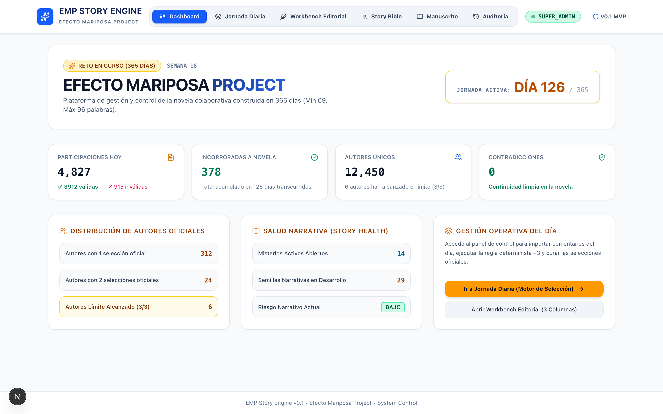

13.2 Control Diario y Extracción de TikTok (Daily Grid & Ingestion)
Grid interactiva de ingesta y validación diaria de comentarios. Asigna de forma inmutable a cada aporte su Código Diario (D01-C0001) y Código Global (EMP-COM-000001), renderiza las miniaturas de avatares con enlaces verificables a las cuentas de TikTok, y garantiza el ordenamiento estricto cronológico ascendente (del comentario más antiguo al más reciente).
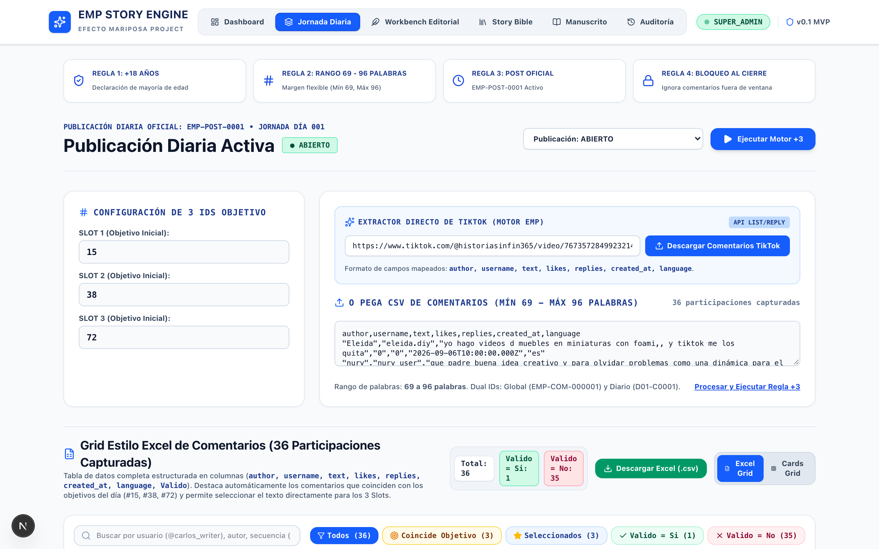

13.3 Mesa de Trabajo Editorial (Editorial Workbench)
Módulo de curaduría horizontal en 3 columnas donde se compara el Texto Original Exacto extraído de TikTok, la Propuesta adaptada por IA y la Versión Editorial Final aprobada. Permite la asignación a slots específicos del capítulo y mantiene el Hash SHA-256 para auditoría.
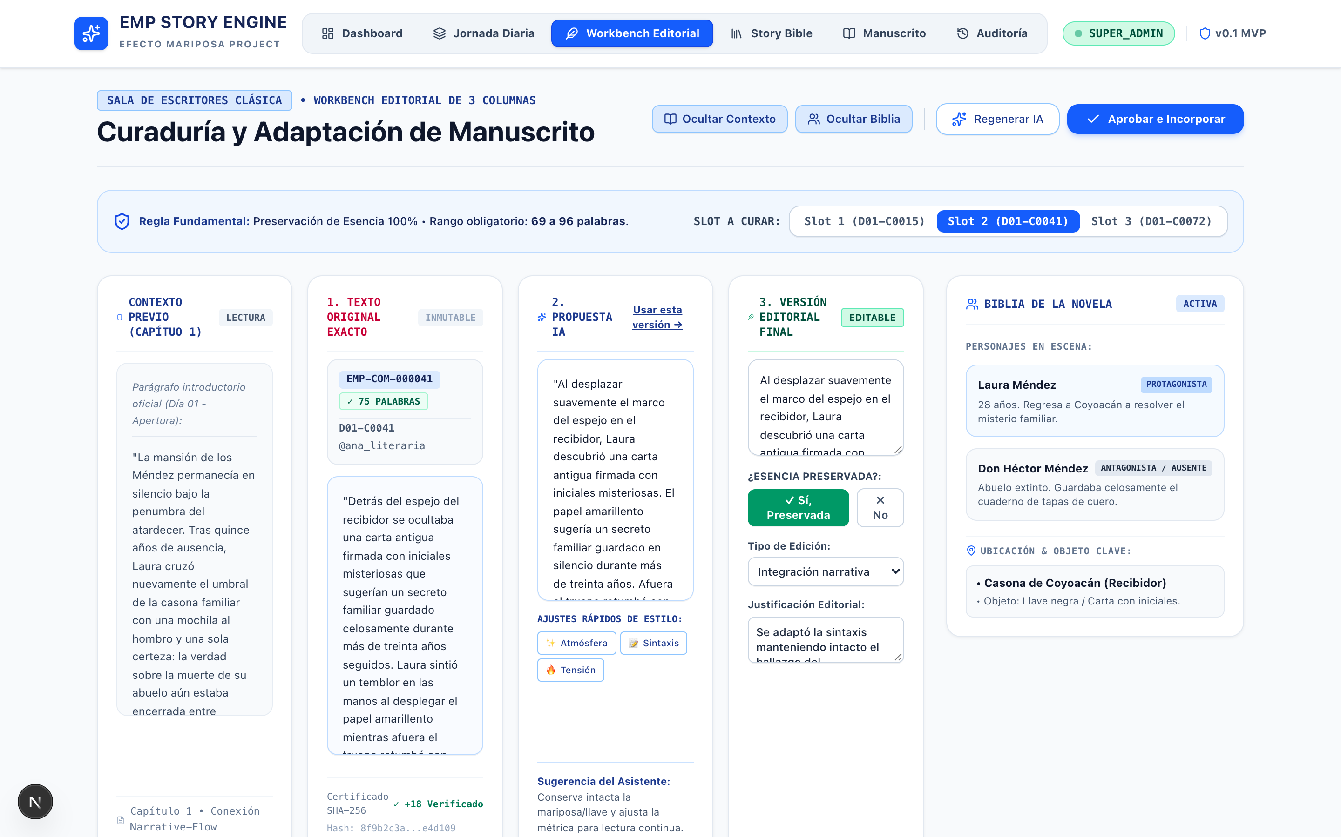

13.4 Biblia de la Novela & Control de Canon (Story Bible)
Panel de referencia rápida accesible desde cualquier pantalla del sistema. Mantiene el catálogo oficial de personajes, reglas del universo narrativo, misterios abiertos y arcos dramáticos para asegurar que los comentarios incorporados respeten la coherencia literaria.
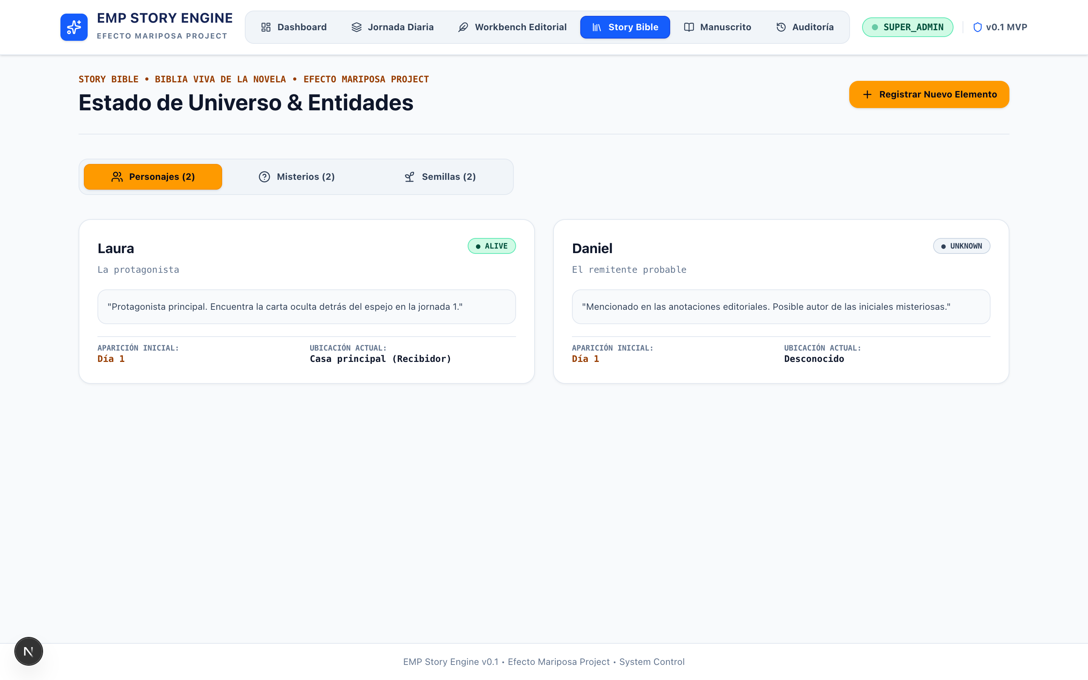

13.5 Panel de Control de Récord Guinness (GWR Record & Audit Control)
Centro de mando para la auditoría de evidencia oficial de GWR. Ejecuta los algoritmos de deduplicación por persona, verifica el cumplimiento de las directrices de elegibilidad y genera los registros exportables para la presentación oficial ante adjudicadores.
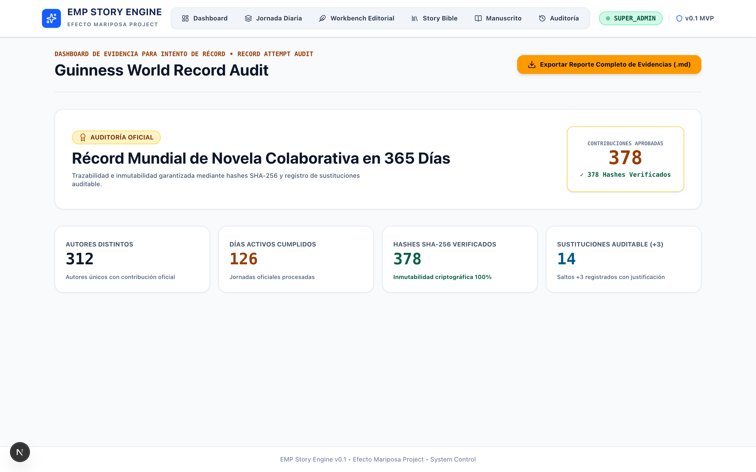

13.6 Motor del Efecto Mariposa & Árbol de Consecuencias (Butterfly Effect)
Visualizador dinámico en árbol que mapea cómo las contribuciones y decisiones tomadas en comentarios de días previos ramifican la trama en los capítulos siguientes, ofreciendo trazabilidad completa causa-efecto.
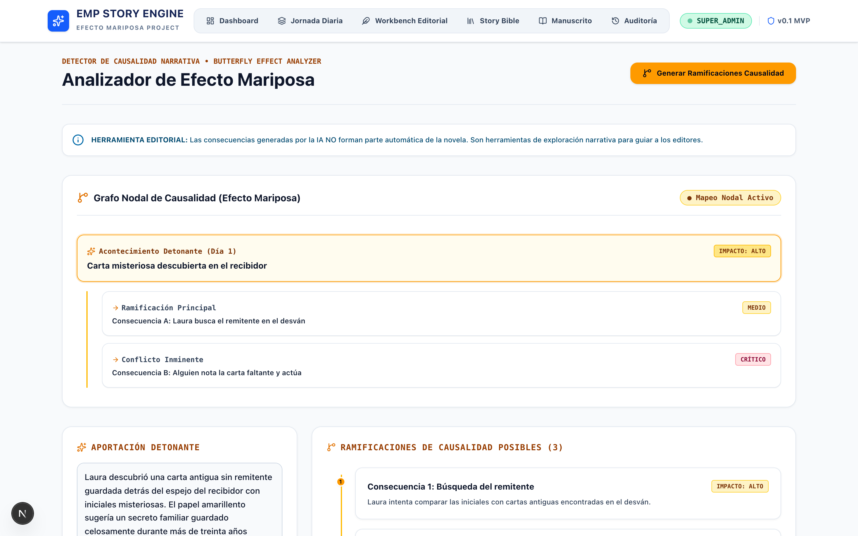

13.7 Módulo de Salud Narrativa y Consistencia (Narrative Health)
Analizador de métricas de calidad y balance del manuscrito: ritmo narrativo, densidad de personajes, detección automática de duplicados o anacronismos y balance temático de las aportaciones recibidas.
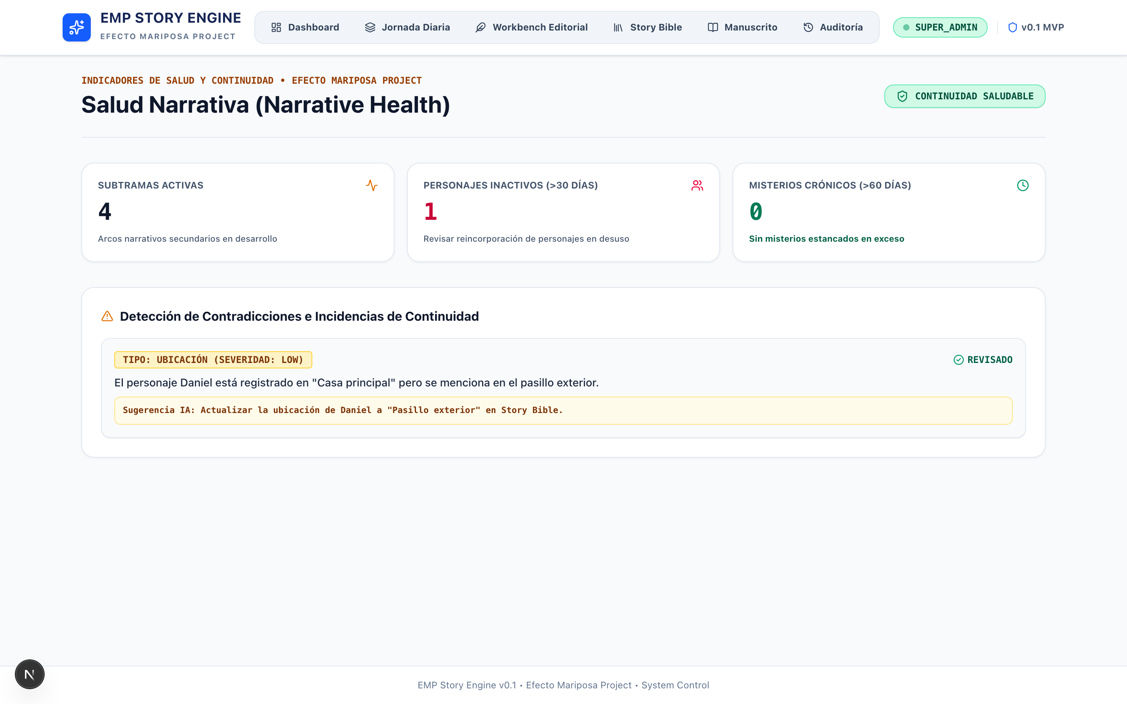

13.8 Manuscrito Final Congelado y Exportación (Manuscript Freeze & Export)
Módulo de cierre donde se congela el manuscrito final en versión de solo lectura, calculando la huella digital inmutable SHA-256 del libro completo y generando los paquetes de exportación (PDF, DOCX, InDesign) junto con el mapa de inclusión de colaboradores.
